ВЧИМОСЯ ЧИТАТИ
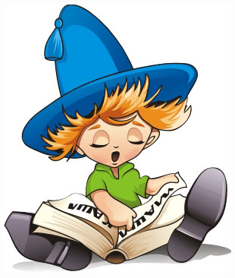
РАЗОМ З КАЗКОВИМИ ГЕРОЯМИ

Цікаві вправи з реченням

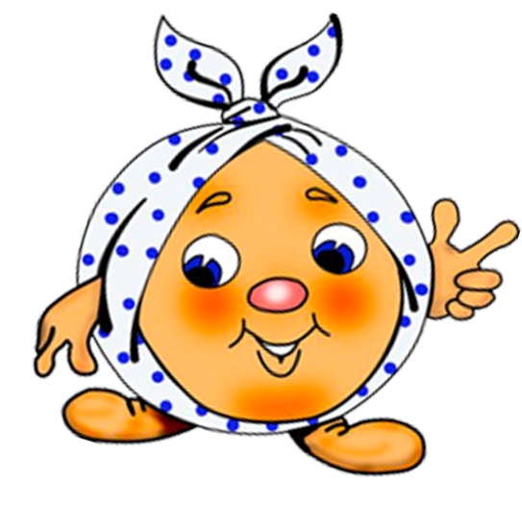
Прочитай текст подумки вставляючи пропущені кінцівки слів.
Юркові сім рок… . Тепер Юрко уче… . Він ходить до перш… кла… . Тато купив сину портф… . Там лежить пен…, зош…, бук… .
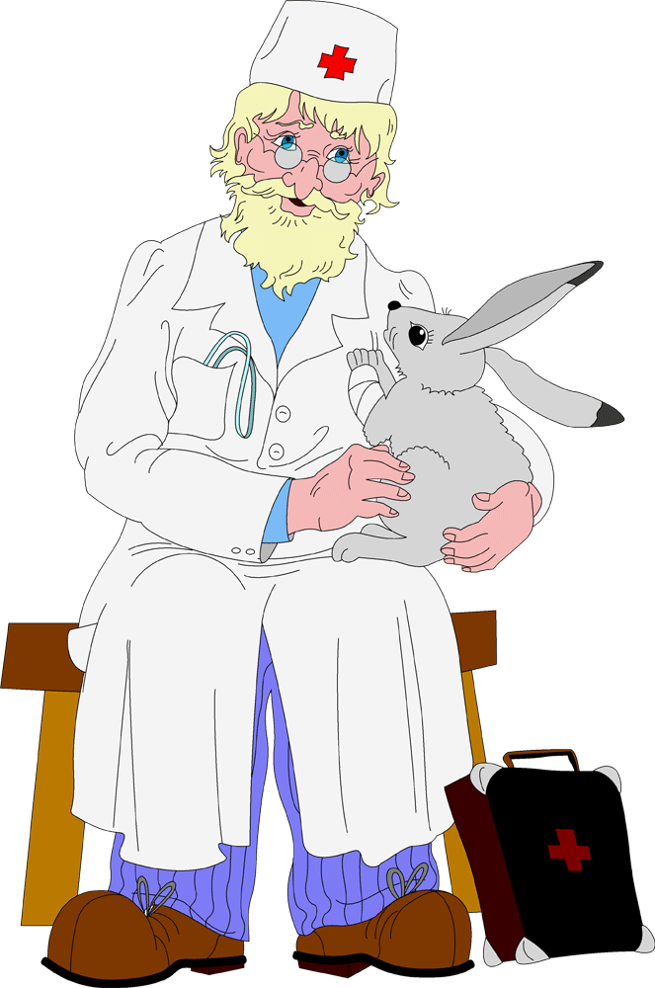
Бережи їх, Юр… . Вчись доб… !
Прочитай текст, подумки вставляючи пропущені
кінцівки слів.

Хлопці пішли ловить ри… . Сашко ніс вуд… . Коля і Алік взяли сіт… .
Сашко впіймав п"ять окун… . Коля впіймав лящи… . Алік витяг маленького кара… .
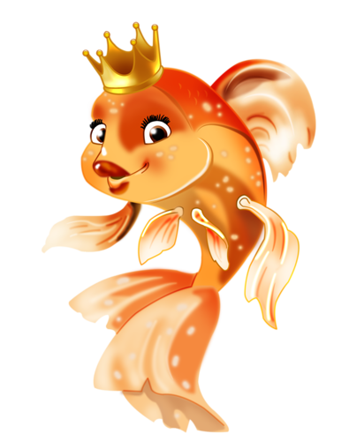
Прочитай текст,
подумки вставляючи
кінцівки слів.
Стоять мороз… день… . Тепер потрібні
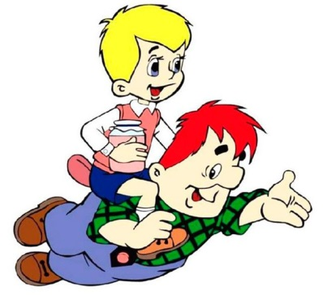
ковза… і ли… . Дівчат… і хлопчи… гуртом біжать на ковзанку. Вони ковзають по льо… на ковзан… . Скільки радос … !

Доповни
частину
слова

Я піш... з моїм тов... у кі....
Ми дивил... дуже цікав... фільм.
Після сеан... ми довго обговор... цей
ф....
"Що тобі особли... сподоба... в цьому
ф... ?"-- спит... мій тов... .

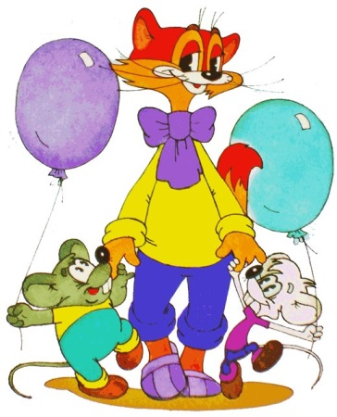
Доповнення тексту
словами, які підходять
за змістом

Повіяв холодний ...
Цій людині не можна ...
Двері з гуркотом ...
Поводь себе ...

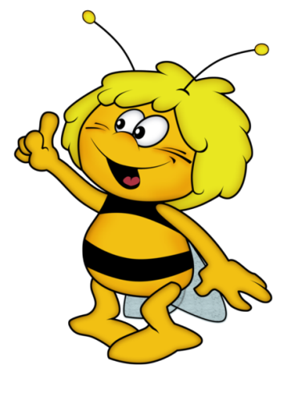
Доповнення тексту
словами, які підходять
за змістом

Діти пішли до ...
Над кущами кружляла …
У кущах вони знайшли...
… тривожно кричала ...
У гнізді цвірінькали...
Діти відійшли від...

